Imunodifuzní metody – stanovení lyzozymu

Metoda radiální difuze byla nejvíce používána v 80. letech minulého století, kdy sloužila jako standardní metoda pro stanovení různých sérových proteinů. Stanovovaly se nejčastěji protilátky a části komplementu. Dnes bylo stanovení těchto parametrů nahrazeno nefelometrií a turbidimetrií. V současné době se pomocí radiální difuze stanovují hlavně IgD protilátky, které mají malou aviditu, a proto nelze využít turbidimetrického respektive nefelometrického stanovení. Dále se radiální difúze používá při stanovení lyzozymu.

Příklady imunodifúzních stanovení

 | V gelu | V jamce | Výsledek reakce
Stanovení aktivity lyzozymu | Bakterie | Lyzozym | Projasnění gelu
Přítomnost antigenu ve vzorku | Protilátka | Antigen | Vznik precipitačního prstence
Stanovení hemolytické aktivity komplementu | Senzibilizované erytrocyty | Sérum s komplementem | Změna barvy gelu v důsledku hemolýzy

7.1 Lyzozym

7.1.1 Obecná charakteristika
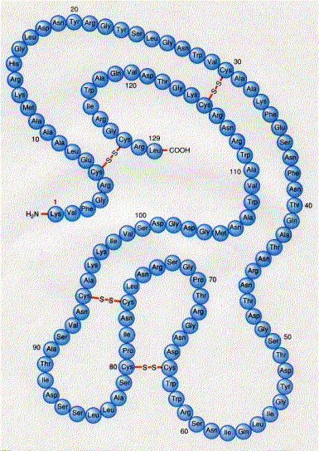
Lyzozym je protein o velmi malé molekulové hmotnosti (14,6 KDa), který se skládá z jediného polypeptidového řetězce tvořeného 129 jednotkami. Vnitřní stabilitu zajišťují disulfidické můstky (Obr. 7.1). Jedná se o důležitý enzym s antibakteriálním účinkem, který byl objeven v roce 1922 Alexandrem Flemingem. Vyskytuje se především uvnitř speciálních lytických váčků nebo je součástí přímo specializovaných buněčných organel (lyzozomů), dále se nachází také např. v granulích leukocytů. U člověka je lyzozym obsažen v krevním séru a ve velkém množství v tělních sekretech: mléko, moč, slzy, sliny, hlen. Obecně tento nespecifický humorální faktor nacházíme u bezobratlých i obratlovců, ale uvolňuje se např. i ze základní desky bičíku bakteriofága, čímž dochází k perforaci hostitelské buňky (podruhé se pak uplatňuje, když se nové bakteriofágy dostávají z buňky ven).

Lyzozym se izoluje z vaječného bílku, kde se také ve velkém množství nachází, a v případě infekčních procesů dutiny ústní nebo hltanu ho lze podávat jako antiseptikum v podobě tablet (Larypront, Heinrich Mack Nachf., GMBH & CO. KG).

Obr. 7.1: Struktura molekuly lyzozymu.
7.1.2 Mechanismus účinku
Lyzozym je bazický polypeptid enzymatické povahy, který se uplatňuje při rozkladu polysacharidu mureinu tím, že štěpí β-1,4-glykosidickou vazbu, která spojuje zbytky
n-acetylglukósaminu a kyseliny n-acetylmuramové.
Murein (peptidoglykan) je základní stavební součástí buněčné stěny bakterií. Jeho polysacharidové řetězce obsahují střídavě zbytky n-acetylglukózaminu a kyseliny n-acetylmuramové, na jejíž karboxyl je navázán řetězec čtyř aminokyselin v pořadí L-alanin, D-glutamová kyselina, další libovolná aminokyselina a D-alanin. Jednotlivé tetrapeptidové řetězce jsou vzájemně propojeny a právě účinkem lyzozymu z mureinu vznikají disacharidové jednotky. Inhibiční aktivita tohoto enzymu je nejsilnější proti grampozitivním bakteriím, kterým chybí vnější membrána. Gramnegativní bakterie mohou být vystaveny působení lyzozymu teprve po poškození nebo odstranění vnější membrány, např. prostřednictvím nisinu (narušuje membránu), EDTA nebo citrátu s chelatizačním účinkem, kdy na sebe tyto látky váží vápenaté ionty a tím narušují stabilitu lipopolysacharidů v membráně.

7.1.3 Působení látek na buněčnou stěnu bakterií
Bakterie mají (na rozdíl od živočišných buněk) cytoplazmatickou membránu krytou buněčnou stěnou, která se u jednotlivých kmenů liší svou stavbou, tloušťkou i kvalitou. Buněčná stěna je nezbytná pro přežití bakterií, protože udržuje tvar buňky a zabezpečuje optimální vnitřní prostředí (vysoký intracelulární tlak). Poškození buněčné stěny nebo inhibice tvorby některé z komponent vedou k poruše její funkce, což může způsobit až lýzi buňky. Většina struktur bakteriální buněčné stěny se nevyskytuje v organismu člověka, proto je buněčná stěna pro inaktivaci mikroorganismu vhodným místem. Inhibice syntézy buněčné stěny je hlavním mechanismem účinku celé řady antibiotik (peniciliny, cefalosporiny, monobaktamy, karbapenemy, vankomycin, bacitracin). Lyzozym buněčnou stěnu z vnějšku hydrolyzuje.
Buněčná stěna grampozitivních bakterií (G+) o síle 20-80 nm je tvořena převážně silnou peptidoglykanovou vtstvou (15-20 nm), přičemž samotný murein představuje 10-50 % suché hmotnosti celé bakterie. K účinku antibiotik i lyzozymu jsou G+ bakterie velmi citlivé.
Gramnegativní bakterie (G-) mají buněčnou stěnu tvořenou tenkou, ale pevnou peptidoglykanovou vrstvou (cca 10 nm), nad kterou se nachází ještě membrána tvořená dvojvrstvou fosfolipidů a bílkovin. Právě vnější fosfolipidová membrána brání průniku hydrofilních antibiotik (např. G penicilin). Tato antibiotika ovlivňují gramnegativní bakterie pouze v případě, že jsou schopna pronikat transmembránovými póry zevní membrány (např. ampicilin, amoxycilin). Vlastní murein tvoří cca 3 % suché hmotnosti buňky. I pro působení lyzozymu musí mít G- bakterie poškozenu nebo odstraněnu vnější membránu, jinak jsou k účinkům těchto látek velmi málo citlivé.
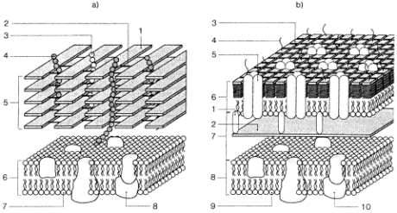

Obr. 7.2: Rozdíly ve stavbě buněčné stěny G+ a G- bakterií:
a) Buněčná stěna grampozitivních bakterií: b) Buněčná stěna gramnegativních bakterií:
1. polysacharidový řetězec peptidoglykanu (mureinu) 1. lipoprotein
2. příčné propojení 2. peptidoglykan
3. polysacharid 3. lipopolysacharid
4. kyselina teikoová 4. antigeny
5. buněčná stěna 5. porinové trimery
6. cytoplazmatická membrána 6. vnější membrána
7. Fosfolipid 7. periplasmatický prostor
8. protein 8. cytoplazmatická membrána
9. fosfolipid
10. protein
ÚLOHA 7: Stanovení lyzozymu metodou jednoduché radiální difúze

Lyzozym je látka enzymatické povahy. Rozkládá polysacharid murein, který je základní komponentou buněčných stěn bakterií. Lyzuje především grampozitivní baktérie, které mají mureinovou vrstvu nechráněnou vnější lipopolysacharidovou membránou. Vyskytuje se nejen u obratlovců (sliny, sekrety, krevní sérum, mléko, moč, pot, játra, cytoplazma fagocytů apod.), ale i u bezobratlých (hemolymfa) a některých rostlin (Papaya latex, Ficus apod.). Jednou z nejjednodušších metod stanovení lyzozymu je imunodifúze v agarózovém gelu.
Princip

Při této metodě je jedna ze složek (bakterie, protilátky nebo senzibilizované erytrocyty) rozpuštěna v agarózovém gelu a druhá (lyzozym, antigen, sérum s komplementem) difunduje z jamky radiálně do okolního gelu. Obě složky spolu interagují a dochází k lýze bakterií lyzozymem projevující se jako vyčeření okolí jamky. Aktivitu lyzozymu odráží velikost plochy, ve které došlo ke změně zakalení gelu.

Při manipulaci je potřeba dodržet správnou teplotu tak, aby byl gel tekutý, ale zároveň aby nedocházelo k denaturaci proteinů teplotou.

Výhody a nevýhody: jednoduchost, časová náročnost, nutná zkušenost a zručnost.

Chemikálie a roztoky

- bakteriální kultura - Micrococcus luteus (CCM 169)
- 1,25% agarózový gel s bakteriální kulturou
- zásobní roztok lyzozymu [10 mg/ml]: 1 mg lyofilizovaného lyzozymu má aktivitu přibližně 24 000 jednotek. Rozpuštěno v borátovém pufru.
- borát-fosfátový pufr (BFP), pH 7,4

Měřený vzorek

- myší sérum (získáme z předchozích cvičení), sliny, hemolymfa bource morušového

Přístroje a pomůcky

Skleněná plotna 5 x 5 cm, Petriho misky na vlhkou komůrku, borát-fosfátový pufr, korkovrt napojený na vývěvu pro vysekávání jamek do agarových ploten, filtrační papír, polystyrenové zkumavky (2,5 ml).

Příprava skleněných ploten s agarózovým gelem:
- Vyvážíme podložku na nalévání do vodorovné polohy.
- Skleněnou plotnu (5 x 5 cm) očistíme alkoholem a necháme uschnout.
- Připravenou skleněnou pipetu několikrát propláchneme horkou vodou.
- Na plotnu naneseme skleněnou pipetou 2,4 ml důkladně promíchané agarózy s bakteriální kulturou.
- Gel necháme několik minut zatuhnout na kalibrované vodorovné ploše.

Z Petriho misky a vlhkého filtračního papíru připravíme vlhkou komůrku. Do ní umístíme skleněnou plotnu s agarózovým gelem, aby nevyschl.

Postup

  - Každá plotna musí mít kalibraci, proto si společně připravíme kalibrační řadu pěti zkumavek podle následujícího schématu. Koncentraci a aktivitu lyzozymu dopočítejte.

Označení zkumavky | 1. | 2. | 3. | 4. | 5.
Borát-fosfátový pufr | - | 1 ml | 1 ml | 1 ml | 1 ml
Zásobní roztok lyzozymu | 2 ml | 1 ml | 1 ml | 1 ml | 1 ml
1 ml
1 ml
1 ml
1 ml
Ředění: | 1x | 2x | 4x | 8x | 16x
Koncentrace lyzozymu [mg/ml]:
Aktivita lyzozymu [jednotek]:
Celkový objem: | 1 ml | 1 ml | 1 ml | 1 ml | 2 ml

  - Korkovrtem napojeným na vývěvu vysekáme do agarózy jamky dle šablony:
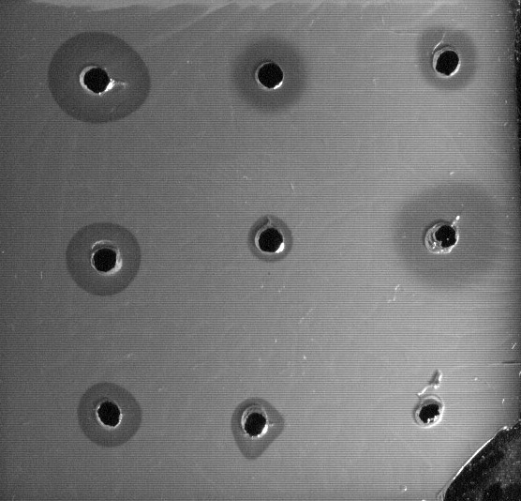
 | O  zkum. 1 | O  zkum. 2 | O  zkum. 3
 | O  m. sérum | O  zkum. 5 | O  zkum. 4
 | O  sliny | O  hemolymfa | O  BFP

  - Do každé jamky napipetujeme 2,6 μl vzorku podle schématu v bodě 2.

  - Desky inkubujeme 48 hodin ve vlhké komůrce při 4 °C.

  - Lyzozym difunduje do okolí jamek a lyzuje bakterie v gelu, čímž dochází k vyčeření gelu (viz. obr. u bodu 2). Pomocí speciálního měřítka SEVAC odečteme druhé mocniny poloměrů prstenců okolo jamek.

Hodnocení

Sestavte kalibrační křivku z jamek č. 1, 2, 3, 4 a 5 jako lineární závislost druhých mocnin průměrů prstenců na koncentraci lyzozymu (v těchto jamkách je ředěný zásobní roztok lyzozymu a tudíž znáte jeho přesnou koncentraci a aktivitu). Určete rovnici regrese kalibrační přímky a hodnotu spolehlivosti (R). Pomocí rovnice regrese kalibrační přímky určete koncentraci lyzozymu v ostatních vzorcích (myší sérum, sliny a hemolymfa). Vypočtenou koncentraci a aktivitu v jednotlivých vzorcích doplňte do tabulky v postupu.

Vyjde-li Vám některá z hodnot průměru prstence mimo rozsah kalibrační křivky, nelze koncentraci v tomto vzorku spočítat podle kalibrační křivky. Důvodem tohoto je, že neznáme chování systému mimo rozsah kalibrační křivky. Chyba by v tomto případě mohla být velmi značná.

Výstup

Výstupem této metody jsou 2 hodnoty, které udávají koncentraci a aktivitu lyzozymu ve vzorku.

- v protokolu uveďte tabulku obsahující hodnoty:
  - druhých mocnin průměrů prstence
  - koncentrace lyzozymu
  - aktivity lyzozymu
V tabulce uveďte nejen hodnoty pro jednotlivé vzorky, ale také pro kalibrační zkumavky 1 – 5. Můžete využít tabulku z postupu.

- bodový graf kalibrační křivky s rovnicí regrese a hodnotou spolehlivosti (R)

- sloupcový graf s porovnáním koncentrace lyzozymu ve vzorcích myšího séra, slin a hemolymfy

